Luciano Berio,
Un’idea di Sequenza
(Sequenza VIII per violino solo)

Da dove partire?
Si potrebbe partire da cosa è la Filologia. E già qui potremmo fare riferimento a dizionari e manuali (cfr. Maria Caraci Vela, La filologia musicale, Lucca, Libreria Musicale Italiana, 2006). Se andiamo sullo specifico ci accorgiamo che passiamo alla Filologia Musicale cioè a quella Filologia che si occupa di un testo di musica, di un testo scritto o anche no di musica, più genericamente di musica. Se andiamo ancora più nel particolare arriviamo a cos’è il primo Gesto musicale, all’attimo in cui nel nostro cervello nasce la musica. Filosoficamente, teologicamente arriviamo a Dio. Ma se vogliamo stare come si suol dire con i piedi per terra possiamo partire, come il prof. Giovanni Morelli ci suggerisce dal Gesto.
Altri si fermerebbero prima, al primo testo musicale scritto ricopiato e/o pubblicato di cui si conosce l’esistenza riferito ad un dato autore. E qui cominciano le problematiche relative all’attendibilità del testo, al confronto del testo con altri simili: il filologo acquisisce la sua connotazione di “Sceriffo della filologia musicale” ( vedi articolo di Riccardo Lenzi pubblicato sull’Espresso nel giugno 2010 dal titolo Hogwood, lo sceriffo della filologia musicale) che si incammina in un terreno molto interessante fatto di ritrovamenti clamorosi, di recuperi. Andando su e giù per le distese del Far West delle biblioteche e dei fondi privati di mezz’Europa l’oro prima o poi si trova, l’ennesimo frammento di un manoscritto lo si recupera. Addirittura, come mi è capitato di sperimentare con Hogwood collaborando con lui nella sua pubblicazione Balli per Cembalo, 90 keyboard pieces from early Italian manuscripts, si può valorizzare del materiale che potrebbe diventare un punto di partenza per compositori che se ne vogliono servire come frammenti. E qui arriviamo al punto.
(1)Da dove è partito il compositore quando ha iniziato al sua opera?
(2) Perché indagare su questo?
(3) Quando finisce un’opera?
Se pensiamo al primo quesito(1), ci addentriamo in un terreno apparentemente complesso ma che può diventare semplice se partiamo dal presupposto che:
L’autore non deve interpretare. Ma può raccontare perché e come ha scritto. I cosiddetti scritti di poetica non servono sempre a capire l’opera che li ha ispirati, ma servono a capire come si risolve quel problema tecnico che è la produzione di un’opera. Poe nel suo “La filosofia della composizione” racconta come ha scritto “Il corvo”. Non ci dice come dobbiamo leggerlo,ma quali problemi si è posto per realizzare un effetto poetico. E definirei l’effetto poetico come la capacità, che un testo esibisce, di generare letture sempre diverse, senza consumarsi mai del tutto. Chi scrive ( chi dipinge o scolpisce o compone musica) sa sempre cosa fa e quanto gli costa. Sa che deve risolvere un problema. Può darsi che i dati di partenza siano oscuri, pulsionali, ossessivi, non più che una voglia o un ricordo. Ma dopo il problema si risolve a tavolino, interrogando la materia su cui si lavora- materia che esibisce delle proprie leggi naturali ma al tempo stesso porta con sé il ricordo della cultura di cui è carica ( l’eco dell’intertestualità ) .
Presupposto un po’ lungo tratto da Umberto Eco, che mi sono permesso di citare in toto perché calza a pennello con quanto viene raccontato da Luciano Berio in Intervista sulla musica dove alla domanda di Rossana Dal monte: -Cosa sai di un tuo nuovo lavoro quando cominci a scriverlo? Quanto ti attieni all’idea primitiva durante la stesura?- lui risponde- La prima idea di un lavoro per me (…)è sempre globale e molto generale e a poco a poco, man mano che il lavoro procede, ne preciso i dettagli”. In altri termini anche il compositore diviene l’autore di un’analisi.
Luciano Berio, all’interno del VI capitolo di Un ricordo al futuro, espone alcune idee su cui si basa il suo modo di intendere il rapporto tra analisi e poetica. Secondo l’autore tra questi due ambiti vi è un rapporto di interdipendenza e complementarietà. I due termini, poetica ed analisi, potrebbero fondersi e dare vita alla critica musicale esattamente come accade per la critica letteraria, la critica d’arte e delle arti in senso lato. La Poetica musicale è un concetto molto semplice, all’interno del panorama musicale del ‘900 : bastano un nome ed un cognome (la poetica di Webern, Messiaen, Strawinsky, Bartok) , mentre rimane privo di senso parlare di poetica di Bach, Haydn o Mozart perché fondati su valori che non subivano influenze dalla storia e dagli eventi. L’analista che è anche compositore, come nel caso di Luciano Berio, proietterà sé stesso e la propria poetica nell’analisi di un’opera- sua e quindi si tratterà di autoanalisi- e in quella degli altri. L’Altro, per Luciano Berio, traendo spunto dalle lezioni Harwardiane ( ed in particolare dall’ultima all’interno della quale cita enigmaticamente la neurofisiologia ) è una “ divinità biologica”: il “Tu Lirico” del comporre. Tu Lirico come strumento musicale, strumento risuonante ma anche il suo padrone cioè chi biologicamente lo suona. In altri termini il personaggio a cui lo dedica. Questo accade in particolar modo nelle Sequenze e nei Duetti.
Infatti Luciano Berio all’interno di Del gesto vocale (1967) scrive:
Come nelle mie altre Sequenze, lavori scritti per strumenti solistici, in Sequenza III mi sono cimentato con la simultaneità di azioni differenti, cioè con lo sviluppo,simultaneo ma indipendente,di diverse caratteristiche esecutive, che da luogo ad un teatro di azioni strumentali (un teatro, in questo caso soprattutto per le orecchie) e che permette all’ascoltatore di percepire polifonicamente ciò che, per la sua natura fisica, sarebbe costretto ad essere monodico.
Anche Edoardo Sanguineti predispone delle epigrafi per quelle che sono quegli accorpamenti di analisi e poetica come sono appunto le sequenze. Ne riporto alcune caratterizzate da Giovanni Morelli come Strani tu Lirici, strani soggetti dell’alterità in opera nelle Sequenze:
-Flauto
Qui comincia il tuo desiderio che è il delirio del mio
-Violino
Sei tu il mio vocativo
-Arpa
Sento al tasto i tuoi rumori rigidi, muscolosamente aggressivi
-Trombone
Ti dico: perché?, mio clown
-Viola
Il tuo silenzio lento (lentissimo)
-Tromba e risonanze di pianoforte
Diventami tu me, risuonami dentro
-Clarinetto
Tu, mio instabile frattale,immobile fragile
-Oboe
Il tuo profilo, paesaggio frenetico, morto
-Chitarra
Tu, mia distanza puerile innaturale, ti rompo dentro un cerchio
-Voce
Distruggere le tue parole
-Pianoforte
Mi chiudo dentro i tuoi occhi
(…..)
Concluderei la mia digressione riportando integralmente quanto Giovanni Morelli scrive a proposito di ciò che egli definisce segni acusticamente ‘esperienziali’ nelle Sequenze, ed in particolare per quella per violino:
esibizioni anticipate e nettamente isolate dei soggetti che saranno polifonizzati ( nella S per violino); diteggiature paganiniane evidenziate nei trasporti all’acuto di figure ricorrenti;
insistenze sulla disuguaglianza delle battute per facilitare la spontaneità nella ricreazione di ‘irregolarità’;
pulsazioni con carattere di singolarizzazione degli eventi pure pulsanti ovvero reiterati a catena; mutazioni timbriche affissate a note perno ( allegorie della differenza incorporata);.

Nel mio caso, essendo esecutore, quando mi accingo a studiare un brano cerco di trovare una sua logica, ( come accade nelle teorizzazioni Schenkeriane, che personalmente non condivido nel merito, volte all’individuazione di una cellula), di una “sequenza” che ritroviamo almeno due volte nel brano. Personalmente, quando ho intrapreso lo studio di Sequenza VIII per violino solo, sono partito, molto pedissequamente, in primis dalle mie esperienze maturate sul campo in qualità di orchestrale all’interno di Corale ( nell’esecuzione di Carlo Chiarappa e diretta da Berio stesso ) , quindi all’analisi del brano fatte da altri, per poi tentare di esprimere un’idea mia, un mio Gesto.
Chi si accinge a fare dell’analisi e quindi ad interpretare un brano musicale, a mio parere può tentare di risalire all’atto creativo dell’autore ( fatto utopico se non si ha conoscenza diretta dell’autore) ma anche inventare sul testo qualcosa che con l’autore centra poco o niente. Chi si accosta ad un pezzo musicale può fare come un restauratore: decidere se analizzarlo o scrivere note di sala, eseguirlo in pubblico od anche parlare del compositore, del contesto socio culturale in cui l’autore l’ha creato ecc. A mio parere restaurare/eseguire in musica, cioè pretendere di suonare come si suonava ai tempi di Vivaldi, non solo non è possibile, ma, a mio avviso, non ha senso. In ultima analisi solo il compositore può dirci da dove è nato il Gesto e mi trovo totalmente d’accordo con Rzewski quando afferma: «in un racconto (…) è possibile imbattersi in un vecchio, seduto su una panchina, e che l'autore descrive sommariamente, per poi abbandonarlo e non ritrovarlo mai più nel corso della storia». Nella musica almeno nella sua accezione più accademica, vi è invece una regola per cui tutto deve svilupparsi, ogni elemento che compare deve giustificarsi nella struttura formale. Io rivendico il diritto di scrivere un'idea musicale che compare lì e poi mai più, come il vecchietto sulla panchina» (cfr. Giovanni Morelli, Altra scheda Rzewsky, Venezia, Università Ca’Foscari, registrazione del Corso di Filologia musicale, 2010).
Sempre a proposito della nascita del Gesto, Pierre Boulez ci dice, che contrariamente a quanto afferma Berio a proposito della nascita di una sua opera musicale, tutto parte da un frammento e a mio parere è bello per chi suona, essere un po’ filologi proprio per entrare nella genesi, nel “formarsi” di tale frammento. La preparazione di un’Opera comporta una serie di “assaggi” destinati ad essere solidificati in una forma. L’opera finale li butta via, li annichilisce.E’ accattivante tentare di guardare dentro il pensiero musicale di chi compone ! Pensiero musicale che si forma poco a poco. (cfr. Giovanni Morelli, lezione di Filologia Musicale, registrazione digitale Venezia, Cà Foscari, 2/12/2010)
Per quanto riguarda il secondo quesito(2) lascio ad ognuno la sua risposta. Se parliamo da “sceriffi” possiamo operare per eseguire il brano come voleva l’autore in modo da essere più convincenti quando lo si suona, oppure perché semplicemente ci và di farlo. Se poi ci riferiamo alla filologia non solo musicale ci accorgiamo che si sta passando da un restauro tendente solo a riscoprire il nudo originale, ad uno, che personalmente condivido, tendente ad aggiungere tutto ciò che è possibile ri-costruire. In altri termini se negli anni ’80 si suonava il barocco “senza vibrato”, oppure se nel 2005 si restauravano le Scuderie del Castello di Vigevano togliendo il pavimento non originale per mettere a nudo la terra battuta e le canaline di scolo originali (cfr. ad una trasmissione andata in onda su RAI 5 curata da Philippe Daverio), attualmente ci si sta avvicinando ad una filologia meno rigida in cui il testo viene “restaurato” dall’esecutore, in altri termini re-interpretato ri-scoperto. ( Esattamente come accade nella musica Cover). L’opera in questo modo rimane sempre aperta pur nella coscienza del testo voluto dall’autore: in altri termini il brano sarà suonato più liberamente. Il restauro/esecuzione non lascerà più visibile il muro nudo ma aggiungerà tutto ciò che sarà possibile ricostruire così come accade per una facciata decorata simmetricamente ma andata perduta, e ridisegnata tramite computer conformemente all’originale aggiungendo le nostre pulsioni estetico/interpretative.
(3) Quando si conclude un’Opera?
Domanda apparentemente banale ma che in realtà nasconde tutta una serie di problematiche riconducibili primo alla volontà di chi l’Opera l’ha composta e secondo, all’accettabilità nei termini del rispetto delle attese da parte di chi ne fruisce, di un pubblico, di un interprete. Ci sono ad esempio opere che non finiscono, su cui i musicisti ritornano, rimaneggiando quanto hanno composto adottando modalità di linguaggio diverse. Ci sono invece opere che possono considerarsi “finite” ma che vengono trascritte e riutilizzate dallo stesso autore o da altri .
Ogni performance può divenire un’edizione diversa dello stesso testo .
Assistiamo allo stesso procedimento anche in Rendering (cfr. http://www.youtube.com/watch?v=-NfoOAm7Fvo&playnext=1&list=PL1E50DB94D68BC909&index=91) di Luciano Berio in cui si passa da un Gesto di Schubert (autentico o presunto tale) ad un altro più vicino all’autore. Musica reinterpretata o riscritta dal compositore Luciano Berio per poi tornare gradualmente a Schubert. In ultima analisi le opere veramente chiuse a mio avviso sono quelle che vengono archiviate sul multimediale, in un file, su una traccia digitale.
Per sapere da dove parte chi compone se è ancora vivo basta chiederglielo o leggere come citavo sopra i suoi testi di poetica.
Io sono un fan di Luciano Berio e quindi mi occuperò in questa piccola relazione della sua opera ed in particolare di Sequenza VIII per violino ( 1976) e di conseguenza di Corale ( su sequenza VIII), per violino, due corni ed archi ( 1981) .
Come punto di partenza scelgo l’esperienza personale. Ricordo che quando negli anni 1987/88 mi trovai in orchestra ad eseguire Corale la sensazione fu di repulsione, o meglio, che l’interprete giocasse sulla nostra ignoranza per legittimare le sue mire. Come direi oggi, mi trovai difronte ad una Accettabilità zero. Il mio background culturale, la mia esperienza non mi permettevano di accettare un testo, una musica di quel genere. Sequenza era stata editata nel 1976 per l’Universal Ediction e quindi era già stata accettata negli USA, in Europa in Italia ma non a Portocorsini di Ravenna! C’è voluto da parte mia molto tempo per accettare ed apprezzare il linguaggio di Berio. Per noi dell’Accademia Bizantina aveva molto più senso (ma anche per il nostro pubblico) suonare “alla barocca” Corelli che non Corale su Sequenza VIII per violino o i 34 Duetti. Per dirla come Giovanni Morelli ci insegnava in una delle sue lezioni di filologia nel 2010: linguaggio e messaggio si rapportano con l’Accettabilità di un pubblico, così come per un manifesto pubblicitario. Entrambi perdono di senso se vengono ignorati, ma non se vengono definiti “brutti”. Qualsiasi segno o segnale perde di senso se non attiva la libidine interpretativa da parte di un fruitore e forse è proprio in nome di questa libidine che qualsiasi compositore si attiva, ma nel caso di Luciano Berio c’è qualcosa di più: “Il progetto del ‘sistema Berio’ è certamente una progressiva conquista di prove di comprensione della alterità (comprensione rappresentata, messa in scena , in musica): la realizzazione di un processo empatico che non si attua in una banale procedura ‘postale’ di messaggi, destinatari, destinatori, destinazioni, mittenti,ecc., ma che si realizza tutto all’interno dell’opera la quale viene intenzionata come una scena della intersoggettività.”
Da questa affermazione partirei per l’analisi del testo di Sequenza VIII per violino tentando di dimostrare che, anche in questo pezzo per violino solo, il solista tende a guardarsi allo specchio, ad uno specchio deformante. In altre parole in Sequenza prima ed in Corale su Sequenza VIII per violino 2 corni e archi poi, chi suona dialoga con se stesso difronte agli altri: tecnicamente parlando l’esecutore deve rendere polifonico uno strumento come il violino che tendenzialmente non lo è. Questo è molto difficile da realizzare sia da parte del compositore che da parte dell’esecutore ma non per questo ci troviamo difronte ad una svolta epocale della tecnica per violino, tutt’altro. Il riferimento alla Ciaccona di Bach è dichiarato nelle note di sala dell’autore “E’ così che Sequenza VIII diventa anche, inevitabilmente, un omaggio a quel culmine musicale che è la Ciaccona della Partita in re minore di Johann Sebastian Bach, in cui - storicamente - coesistono tecniche violinistiche passate, presenti e future.”
Ciò che costituisce novità secondo me è la parte in cui il solista può scegliere l’ordine ed il modo di utilizzare i frammenti. Novità che comunque richiama la parte centrale della Ciaccona di Bach ma in generale dei pezzi barocchi in cui il solista poteva ‘interpretare’ gli arpeggiati (cfr. A.Corelli op.5 fuga sonata n.1 ). Cito Morelli a pag. 141 op.cit: l’Opera indaga sempre (rappresentativamente, simultaneamente) una comprensione intersoggettiva che però riguarda una mente unica” assistiamo quindi filosoficamente ad un riequilibrio “degli Ego e dei Super Ego artistici ormai umiliati dalla sindrome del dopo Auschwitz” con una ripartenza assoluta ( sempre da parte di Berio) del processo creativo che equipara un Ego e un alter-Ego necessitati a scambiarsi comprensioni reciproche…” . “L’opera ha dentro di sé (…) un primordiale ‘altrui’(…)è del tutto senza vincoli di ricezione. In altri termini è come se si scendesse dal predellino, dal solista che si pone in posizione di super Ego per dialogare intimamente con sé stesso difronte agli altri , al pari degli altri, in mezzo agli altri, con gli altri…
Non fu un caso che a Rovereto alla fine degli anni ’80, i miei colleghi ed io, come componenti dell’Accademia Bizantina di Ravenna diretta Carlo Chiarappa, dopo aver suonato una decina dei duetti per due violini tratti dai 34 duetti, suonammo il duetto Edoardo diretti da Berio che entrò inaspettatamente in scena con noi violinisti vestiti in abiti non da concerto. Sulla scena eravamo in piedi dopo esserci alzati a turno, rigorosamente lontani l’uno dall’altro, da delle sedie disposte in varie file sulla scena. Il tutto dopo aver assistito alla performance Clownesca di Vinko Globocar ( che come tale era in frak) con Sequenza V per Trombone, anch’essa suonata su una sedia che poi rimase in scena. Autore, esecutori e pubblico erano quella sera tutti sullo stesso piano. L’aria che si respirava durante le sue performances, anche nei teatri più importanti, era così. Un climax che poi ho riassaporato pochi mesi fa, come ascoltatore di Mario Brunello all’interno del suo ANTIRUGGINE a Castelfranco Veneto.

ANALISI DELLE FORME COMPOSITIVE

La struttura di sequenza VIII di L.Berio è molto simile alla Ciaccona della seconda partita in re minore per violino solo di J.S. Bach in quanto inizia con un vero e proprio modulo tematico (Gesto) che ritorna durante tutto il percorso del brano opportunamente variato senza alcuna pretesa di simmetrie ferree.
Il pezzo si apre con una esposizione imperniata sullo “scampanio” del “la” vuoto, “la” primo dito in quarta posizione sulla corda re e il “la” ottenuto con l’allungamento del quarto sulla corda sol in contrapposizione a suoni immediatamente un tono e mezzo tono sopra e sotto.
Tramite questo espediente l’autore riesce a giocare sulle diversità timbriche dei tre la che, trovandosi in corde diverse, possiedono armonici diversi ben distinguibili dall’ascoltatore.
Nella versione per orchestra d’archi e due corni (Corale) anche questi ultimi adottano un qualcosa di simile eseguendo note uguali alternativamente con canneggi diversi.
Le indicazioni legate alle corde da usare appaiono fin dall’inizio del brano annotate con grande precisione e da seguirsi alla lettera fino a dove è possibile. Anche l’uso delle arcate è scritto dall’autore che introduce indicazioni relative al rovesciamento degli accordi da parte di chi li esegue, esattamente come ritroviamo in alcune incisioni delle fughe tratte dalle sonate di J.S.Bach per violino solo.
Interessante come effetto sonoro, sempre all’interno della prima pagina (vedi es. 1),è la sfasatura ritmica evidenziata anche dall’uso delle arcate che invertendosi pongono il peso ora sulla inversione in “giù” o in “su” dell’accordo. (vedi II riga)

(es.1)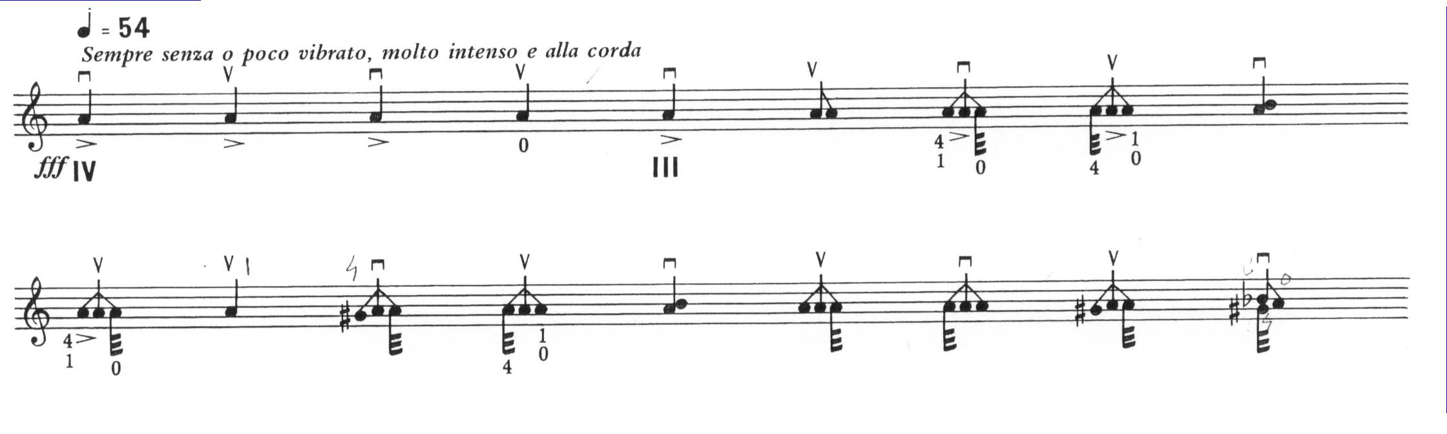
Alla fine della prima pagina inizia lo sviluppo del brano imperniato su fioriture di bicordi riconducibili a quelli dell’inizio dove si dovrebbe tendere a dare, da parte di chi esegue, un’idea di contrapposizione tra verticalità (bicordi) e linea orizzontale.
Il “tema” iniziale appare per tutto il corso della seconda e della terza pagina con variazioni relative alla nota di riferimento: prima il “la” (vedi pag. 2 es. a)
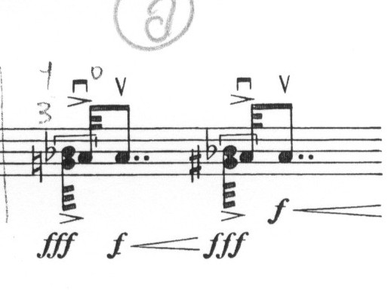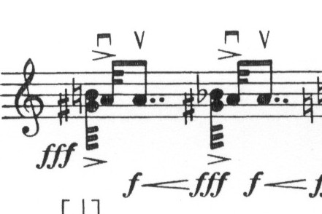
(es.a)

poi il “la” ed il “si” (vedi pag. 2 es. b)
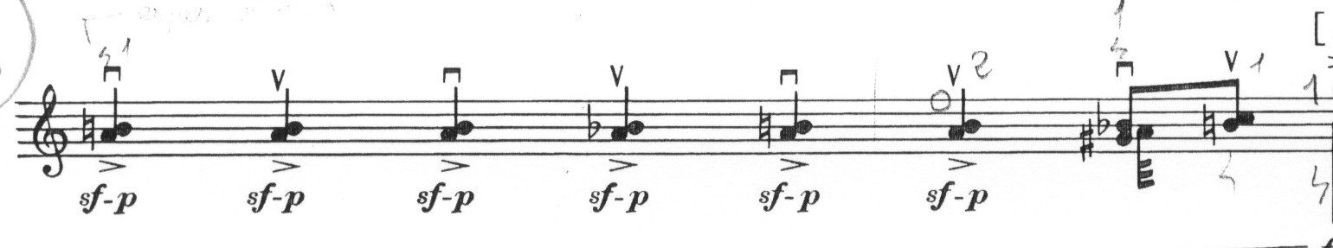
(es.b)

per poi tornare sul “la” (vedi pag.2/3 es. c/d).
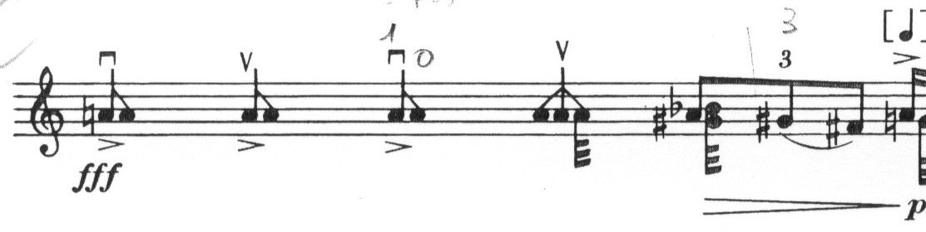
(es.c)
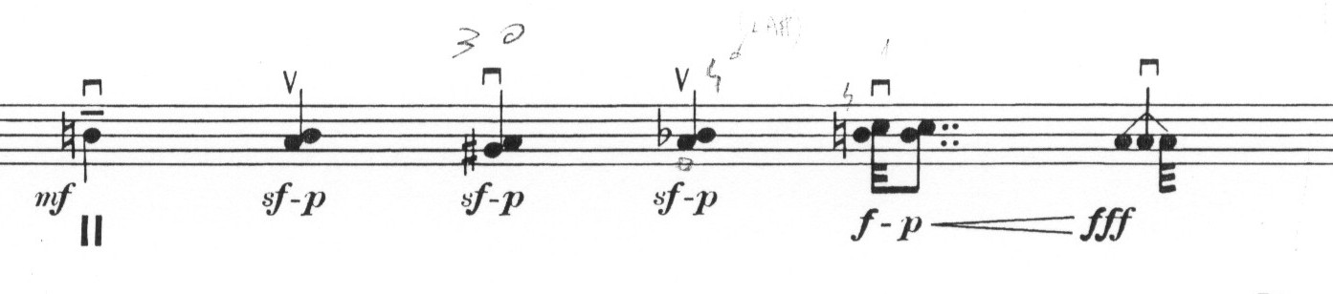
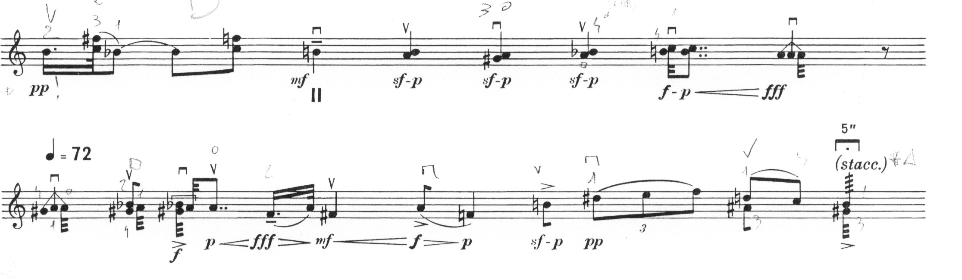
(es.d)
Ogni figurazione possiede una grande riconoscibilità come se girasse sempre su sé stessa fino a giungere, così come avviene in Ciaccona per la parte ad “arpeggio”, ad una sezione (vedi pag.7) centrale caratterizzata dall’uso di tutte le capacità improvvisative dell’esecutore.
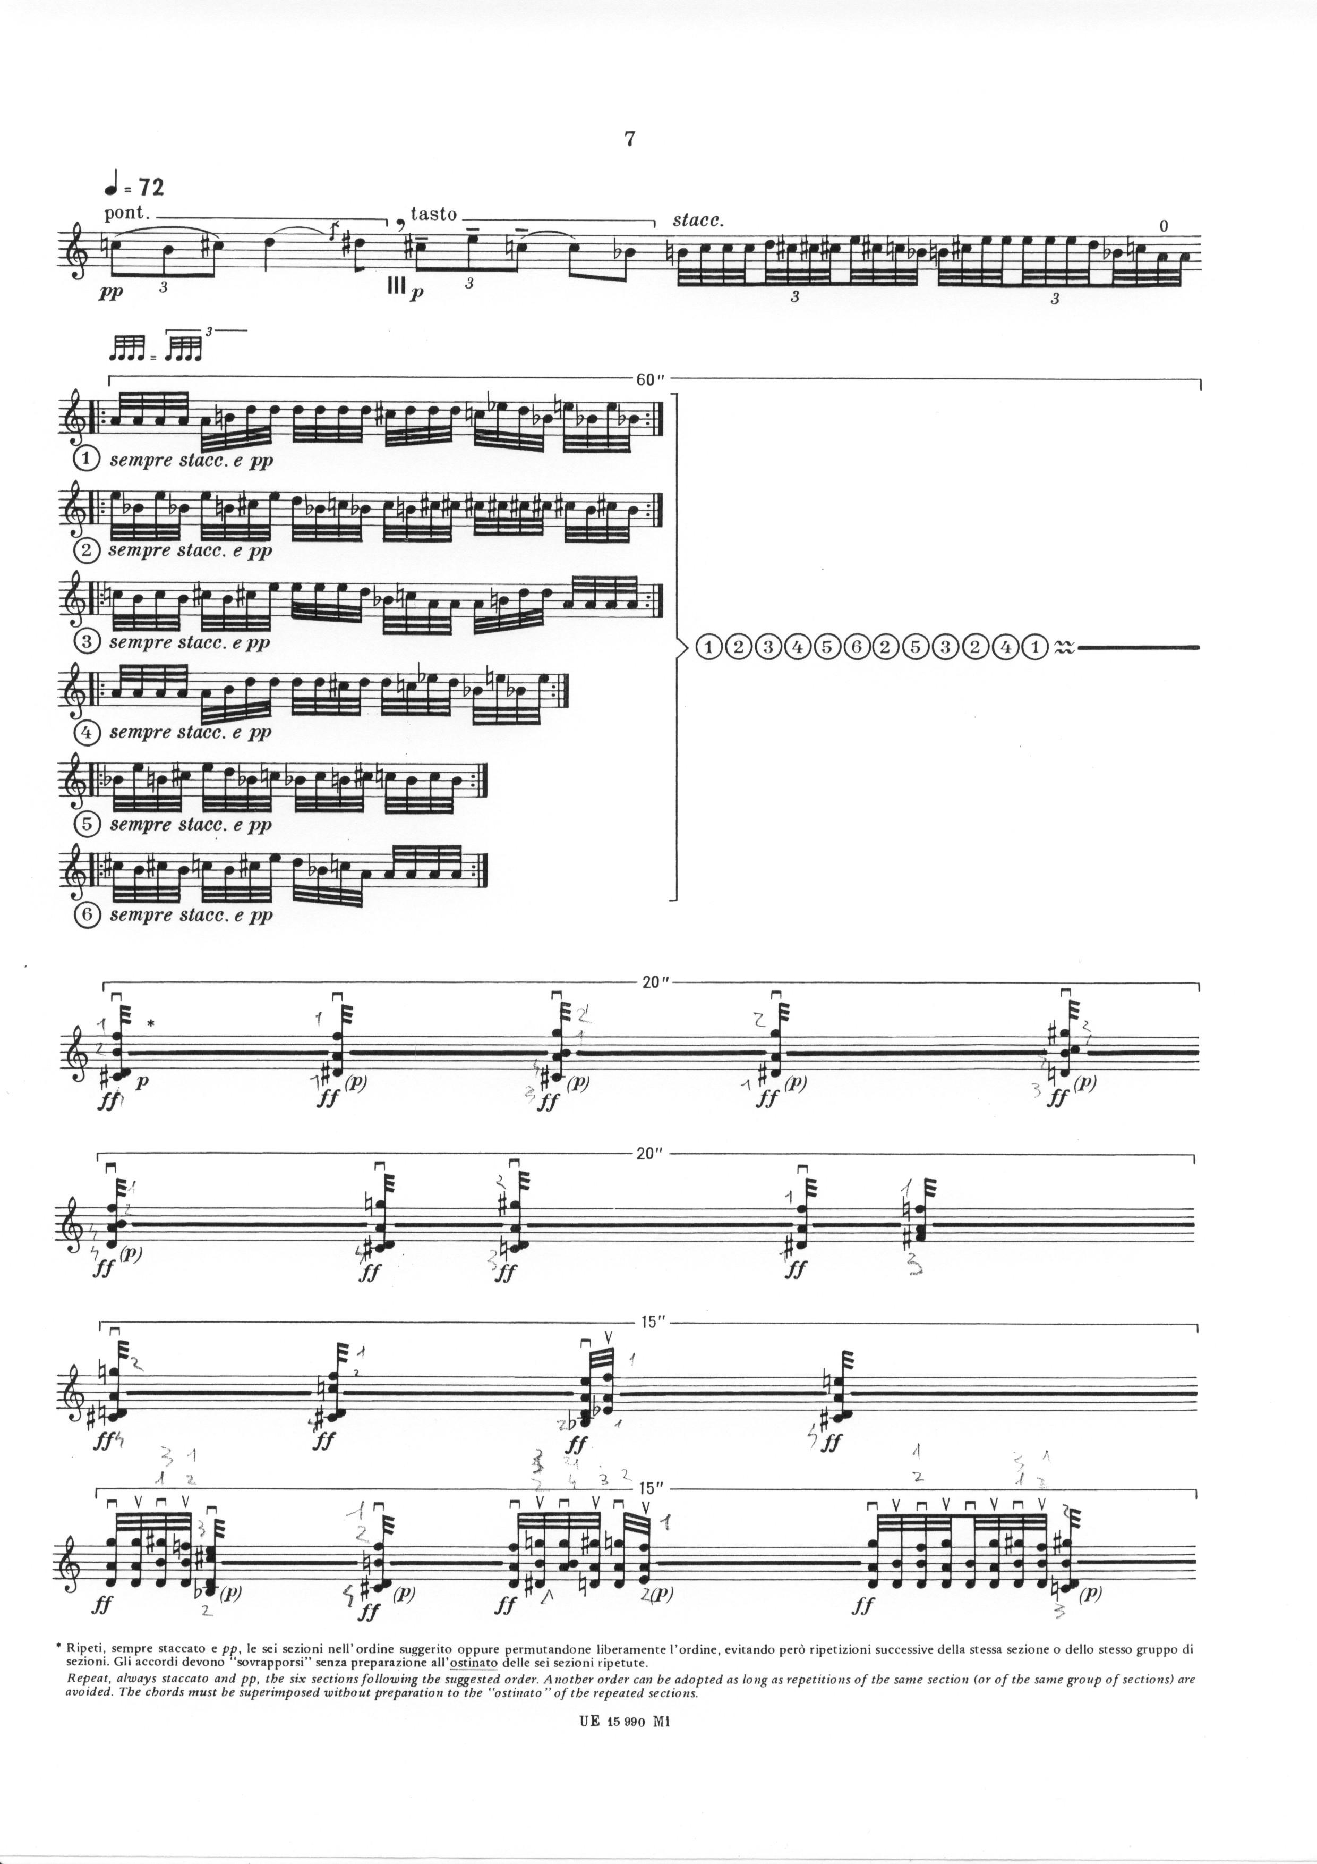

(pag.7)
Un qualche cosa di simile lo ritroviamo anche in “Edoardo” dei 34 duetti per 2 violini dove nella versione “corale”( e cioè come pezzo finale di una performance a più interpreti che si alzano in piedi sul palco) gli esecutori possono ripetere liberamente le note degli accordi iniziali per un tempo di 12 secondi.
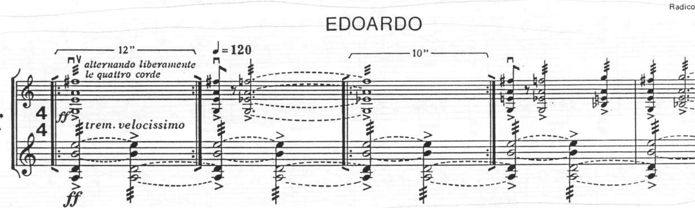
In “Sequenza” a pag.7 l’elemento dell’arbitrarietà su di uno schema, che fa parte di uno dei tanti moduli espressivi di L.Berio, si compone di 6 frammenti ognuno dei quali composto da un numero di quartine variabile per ogni sezione, che prima vengono ripetute secondo un ordine voluto dall’autore per poi essere utilizzate come ostinato intervallato da accordi in un ordine voluto dall’esecutore.
Si giunge poi, sul finire di pag.8 (vedi es. e),

(es.e)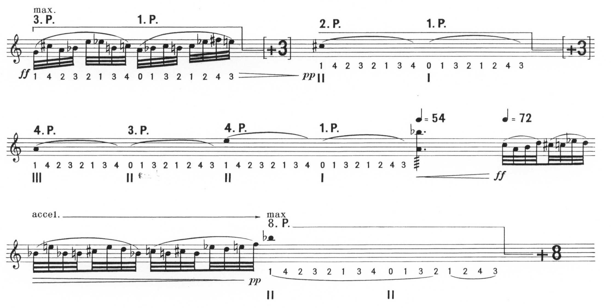
ad un punto in cui l’autore utilizza due coppie di quartine legate, delle quali specifica il diteggio e la posizione in cui eseguirle, per poi tralasciare anche le note riportando esclusivamente le posizioni e i parametri di ripetizione.Delle vere e proprie progressioni.
Giungiamo poi all’inizio di pag.10 (vedi es. f)

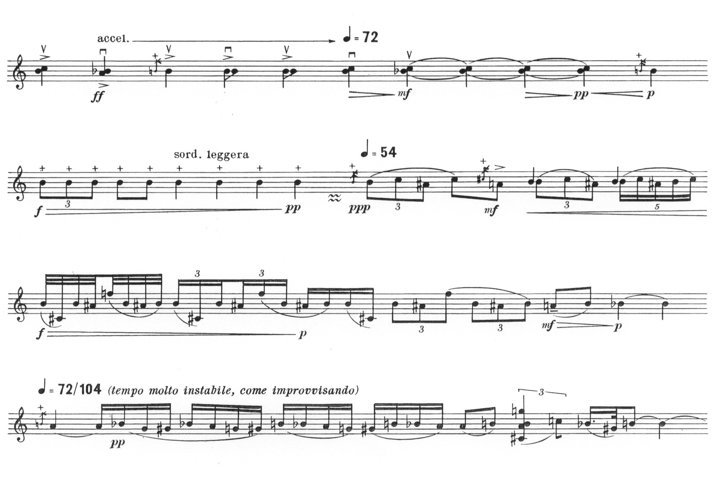

(es.f)

dove inizia una vera e propria coda. L’esecutore prima deve inserire la sordina leggera mentre pizzica con la sinistra rendendo libera la mano dell’arco, poi quella pesante da studio, il tutto in un clima che volutamente dall’autore è richiesto come “tempo molto instabile, come improvvisando”. Sequenza si conclude dissolvendosi sul Gesto iniziale con la quale era iniziata esattamente come avviene in Ciaccona per violino solo di J.S.Bach.

Bibliografia:
Luciano Berio, Scritti sulla musica, Einaudi, Torino,2013.
Giovanni Morelli, Luciano Berio, ed. Leo S.Olschki, Firenze marzo 2009.
Christopher Hogwood, Balli per Cembalo, 90 pieces from early Italian manuscripts, Edition HH, HH075.SOL, Bicester, 2007
Luciano Berio, Intervista sulla musica, ed Editori Laterza, Bari, 2007.
Maria Caraci Vela,La filologia musicale, Libreria musicale italiana, Lucca, 2006
Luciano Berio, Un ricordo al futuro lezioni americane, Einaudi, Torino, 2006.
Luciano Berio-Fedele d’Amico, Nemici come prima carteggio 1957-1989, Archinto, Milano 2002.
Umberto Eco, Il nome della rosa/ Postille a “Il nome della rosa”,ed. Bompiani, Milano febbraio 1988. ( Apparso su Alfabeta n.49, giugno 1983)
Alessandro Tamburini, Il Calcolatore e la musica, Franco Muzzio, Padova, luglio 1988.
Theo Hrsbrunner, Boulez , by Laaber-Verlag, Bern 1984.
http://www.lucianoberio.org/
Luciano Berio, duetti per due violini vol.1,1979-1983, Universal Edition, Milano 1982.
Luciano Berio, Sequenza VIII per violino solo, Universal Edition 1976

Il punto di partenza dell’opera rifiuta il concetto del finito . Secondo P.Boulez nell’opera assistiamo continuamente al rapporto tra il gesto e il non gesto, tra il finito e il non finito. Concetto dell “ accettabilità” in situazione. Il Gesto può influire sulla densità del fondo sonoro in funzione del suo dinamismo. Rapporto tra formale ed informale che rifiuta l’obbligo assoluto del finito. La serie rimane comunque un Gesto fortemente ambiguo.(cfr. lezione del 17/12/2010 tenuta dal prof. Morelli presso l’Università di Cà Foscari di Venezia, sulla Suite op.25 di A.Schoemberg)
Christopher Hogwood, Balli per cembalo : 90 keyboard pieces from Italian manuscripts/ Edited by Christopher Hogwood, Launton : HH, 2007
A questo proposito vorrei sottolineare che anche la op.25 di A.Schoemberg, pur essendo considerata come forse la più chiusa di tutte lascia comunque spazio all’esecutore la libertà di porre in evidenza la serie in maniera soggettiva. (cfr. versione di E. Stoiermann e versione di G.Gould) Anche la forma stessa del pezzo citato, ci dà un’idea di incompiutezza per il fatto che contiene al suo interno l’itermezzo (ed in un certo senso anche il preludio) che non appare tra i movimenti della suite barocca.
Umberto Eco, Postille a “Il nome della rosa”, Alfabeta n.49 giugno 1983.
Luciano Berio, Intervista sulla musica, Roma, Laterza, 2007 pag.95.
Luciano Berio, Un ricordo al futuro/Lezioni Americane, Einaudi, Torino, 2006, pag.100.
Luciano Berio, Un ricordo al futuro,lezioni americane, ed. Einaudi, Torino, 2006 pag.106..
Luciano Berio, Scritti sulla musica, Einaudi, Torino, 2013, pag.66.
Giovanni Morelli, Luciano Berio, Estr. da: Belfagor, anno 64., n. 2, 31 marzo 2009, Firenze : L. S. Olschki, 2009 pag.132
Giovanni Morelli, op.cit.
Giovanni Morelli, op.cit pag.140
Luciano Berio, Note di programma scritte dall’autore prima esecuzione, La Rochelle. Carlo Chiarappa, 1977 http://www.lucianoberio.org/node/61

